САБАҚ ЖОСПАРЫ
Мұғалімнің аты-жөні: |  |  | Кажанова Савле Хавильхамитовна № 28 мектеп –лицейі
Пән/Сынып: |  |  | қазақ тілі Т2, 9-сынып
Қай аптаның нешінші сабағы |  |  | 2 тоқсан,7 апта, № 78 сабақ
Тарау немесе бөлім атауы: |  |  | 6-бөлім: Жастар және бұқаралық ақпарат құралдары. Қ. Аманжолов «Жас дәурен»
Сабақтың тақырыбы: |  |  | «Жас алаш» жастар газеті
Оқу мақсаттары: |  |  | 9.3.4.1 мәтіндердің стилін, жанрлық ерекшеліктерін салыстырып, талдау жасау.
Сабақ мақсаты: |  |  | - түрлі стильдегі мәтіндер жазу дағдыларын жетілдіру;  - стильдерді ажырата білу;  - стиль түрлерін анықтап үйрену.
Бағалау критерийлері: |  |  | - мәтіндердің стилін, жанрлық ерекшеліктерін салыстырады, талдау жасайды;
Саралап оқыту тапсырмалары
Уақыты | Кезеңдері | Сабақтың мазмұны |  |  |  | Ресурстар
2 минут | Ұйымдастыру | Сәлеметсіздер ме,білім алушылар.  9-сыныптың қазақ тілі пәніне қош келдіңіздер!  Сабағымыздың тақырыбын ашу үшін ребусты шешейік:  , , ,, , , , ,  Ребустың жауабы: жас алаш  Оқушылар, бүгінгі сабағымыздың тақырыбы: «Жас алаш» жастар газеті.  Бүгінгі сабақта:  Сенің білетінің:  - «Жас алаш» газеті туралы мағлұмат аласың;  Сенің меңгеретінің:  - мәтін мазмұнын түсінесің;  - мәтін стилін анықтай білесің; |  |  |  | Видео-аудио суреттер, кесте, диаграмма, презентация, электронды құралдар, т.б.  Суреттер
3-5 минут | Жаңа сабақ | Кіріспе .  Суреттер бойынша «Жас алаш» газеті туралы қандай мәлімет айтуға болады,ойланыңыздар    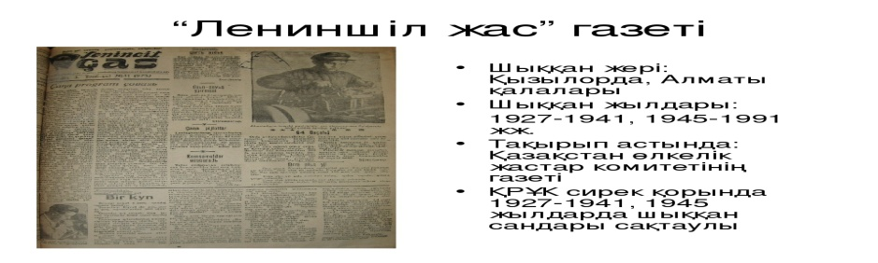  Бүгінгі сабақта үйренетін жаңа сөздер:  Әзіл – қалжың  Үгіттеу – насихаттау  Бұқара – халық  Стильдің түрлерін еске түсірейік:  1)Ғылыми стиль  2)Ресми стиль  3)Көркем әдебиет стилі  4)Іс-қағаздар стилі  5)Публицистикалық стиль  1-тапсырма. Мәтінді түсініп оқы.  «Жас Алаш» — 100 жылдық тарихы бар жалпыұлттық жетекші басылым. «Жас Алаш» — жастарға арналған ең байырғы және беделді республикалық басылым. Алғашқы саны 1921 жылы 22 наурызда Ташкент қаласында жарық көрді. Ұйымдастырушысы әрі тұңғыш редакторы Ғ.Мұратбаев, жауапты хатшысы І.Жансүгіров болды. Газет 1927 жылы 22 қыркүйектен “Лениншіл жас” деген атпен шыға бастады.  Қазақстан өз алдына тәуелсіз мемлекет болғаннан кейін газетке “Жас алаш” атауы қайтарылды. 2000 жылы “Алтын жұлдыз” бәйгесінде “Жас Алаш” жылдың ең үздік газеті атанды. Газеттің бас редакторы Нұртөре Жүсіп.Газеттің көлемі 3 баспа табақ. Таралымы 53800 дана.  «Жас Алашта» күнделікті жаңалықтармен қатар, саясат пен экономика, әдебиет пен мәдениет, өндіріс пен экология, қылмыс және заң, қаржы және басқару жүйесі,білім беру мен денсаулық сақтау, өнер мен өзге де тақырыптарды қамтыған мақалалар тұрақты жарияланады. «Студент», «Ырғақ», «Мыңнан бір мезет», «Отбасы», «Сүзеген сөз» атты қосымшалары бар. «Жас Алаштың» өзіне тән ең бірінші сипаты — оның өткірлігі мен турашылдығы, жаңашылдығы мен тапқырлығы.  Дескриптор  Мәтінді түсініп оқиды. |  |  | Суреттер  Слайд  Слайд  Слайд,видео
1-3 минут  3-5 минут  1-3 минут | Тапсырмалар | 2-тапсырма.  Мәтін бойынша ақпараттың дұрыс, бұрыстығын анықтаңыз.  Ақпарат Дұрыс Бұрыс  1.«Жас Алаш»- жастарға арналған ең байырғы жәнебеделді республикалық басылым.  2. Алғашқы саны 1921 жылы 22 наурызда Ташкент қаласында жарық көрмеді.  3. Ұйымдастырушысы әрі тұңғыш редакторы Ғ.Мұратбаев, жауапты хатшысы І.Жансүгіров болды.  4. Көлемі 5 баспа табақ. Таралымы 43800 дана.  5.«Жас Алаштың» өзіне тән ең бірінші сипаты — оның өткірлігі мен турашылдығы, жаңашылдығы мен тапқырлығы  Дескриптор  Мәтін бойынша ақпараттарға дұрыс және бұрыстығын анықтайды.  Өзіңізді тексеріңіз:  Дұрыс жауаптары:  1.«Жас Алаш» - жастарға арналған ең байырғы және беделді республикалық басылым.  3. Ұйымдастырушысы әрі тұңғыш редакторы Ғ.Мұратбаев, жауапты хатшысы І.Жансүгіров болды.  5.«Жас Алаштың» өзіне тән ең бірінші сипаты — оның өткірлігі мен турашылдығы, жаңашылдығы мен тапқырлығы.  3-тапсырма.  Берілген мәтіндердің стилін, жанрлық ерекшеліктерін анықтаңыз.  1-мәтін Қ.Аманжолов. «Жас дәурен»  Шықшытауға, қарашы кең далаға,  Мәз боласың, ұқсайсың жас балаға,  Ол шеті мен бұл шетіне жүгірсең,  Шаршайсың ба, құмарың бір қана ма?  О ,дариға,алтын бесік туған жер,  Қадіріңді келсем білмей ,кеше гөр!  2-мәтін «Жас алаш» газетінен  «Әлеуметтік технологиялар орталығы» жүргізген маркетингтік зерттеулердің нәтижесіне сүйенсек, «Жас Алаш» — 15 жастағы жасөспірімдерден бастап, егде тартқан жастағы азаматтардың сұранысына ие, беделді әрі жаңашыл басылым. Басылымның негізгі оқырмандары — жоғары білімді азаматтар, жоғары оқу орындарының студенттері, әр деңгейдегі мемлекеттік басқару органдарының басшылары мен қызметкерлері, зиялы қауым өкілдері мен қарапайым ауыл тұрғындары.  Дескриптор  Мәтіннің стилін анықтайды;  Жанрын ажыратады.  Өзіңізді тексеріңіз:  Стилі:  1-мәтін Көркем әдебиет стилі  2-мәтін Публицистикалық стиль  Жанры:  1-мәтін өлең  2-мәтін мақала  4-тапсырма. Әзіл, бұқара, үгіттеу, мақала сөздеріне сәйкес келетін суреттерді көрсетіңіз.  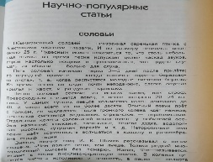    1-сурет. 2-сурет      3-сурет. 4-сурет  Дескриптор  Жаңа сөздерді біледі;  Суреттермен сәйкестендіреді.  Өзіңізді тексеріңіз:  1-сурет әзіл  2-сурет мақала  3-сурет үгіттеу  4-сурет бұқара |  |  | Кесте  Слайд  Слайд,видео  Слайд ,видео
1-3 минут | Тәжірибе | 5-тапсырма.1-тапсырма мәтіні бойынша «Жас алаштың» қосымшалары мен жарияланатын тақырыптарын кластерге түсір.  « Жас алаш»  Қосымшалары  Жарияланатын тақырыптары  тақырыптары  Дескриптор  Мәтіннен қажетті ақпаратты дұрыс табады;  Кластерге түсіреді. |  |  | Кластер
1 минут | Бекіту | Бекіту сұрақтары:  - «Жас алаш» газеті қандай басылым?  - «Жас алаш» газетінің оқырмандары кімдер?  Қорытынды.  Бүгінгі сабақта мәтіннің мазмұнын түсіңдіңіздер;  Мәтіннің стилін аңықтадыңыздар,жанр ерекшеліктерін ажырата білдіңіздер.
1 мин |  | Қосымша тапсырма:  Берілген сілтеме бойынша өтіп, Нұртөре Жүсіп туралы мәліметпен танысыңыз, «Жас алаш» газетіндегі қызметі жөнінде ақпарат жазыңыз.  https://adebiportal.kz/kz/authors/view/844 |  |  | https://adebiportal.kz/kz/authors/view/844  сілтеме

